**355035, г. Ставрополь,**

**ул. Селекционная 7, офис 9,10.**

**Тел. (8652) 41-23-63, 41-23-66**

**Факс: (8652) 28-26-23**

**28-50-72**

**28-50-94**

**E-mail: avtoclass@mail.stv.ru**

**www.avtoclass.com**

**Автокран КС-35715**

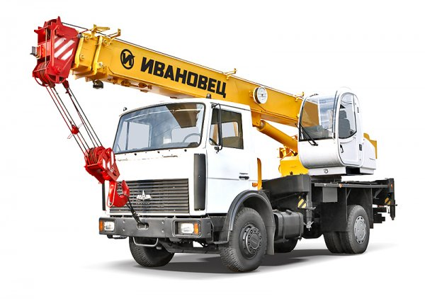

**Автомобильный кран КС-35715, грузоподъемностью 16 т, смонтирован на шасси МАЗ-5337А2 (4 x 2).**

**Привод механизмов крана** — гидравлический от насоса, приводимого в действие двигателем шасси. Гидропривод обеспечивает легкость и простоту управления краном, плавность работы механизмов, широкий диапазон рабочих скоростей, совмещение крановых операций.

**Стрела** — телескопическая трехсекционная. Выдвижение секций — гидроцилиндром и полиспастами. Для увеличения подстрелового пространства по особому заказу поставляется легкий решетчатый удлинитель стрелы (гусек).

|  |  |
| --- | --- |
| **Шасси** | |
| Базовое шасси | МАЗ-5337А2/МАЗ-533731 |
| Колесная формула | 4 x 2 |
| Двигатель | ЯМЗ-6563.10/Deutz BF6M1013FC Code CE 210F2 |
| Мощность двигателя, кВт (л.с.) | 167/140 |
| **Подъемные характеристики** | |
| Грузоподъемность, т | 16 |
| Грузовой момент, тм | 48 |
| Вылет стрелы, м | 1,9 — 17,0 |
| Высота подъема (с гуськом), м | 9,1 — 18,4 (25,0) |
| Длина стрелы, м | 8,0 — 18,0 |
| Длина гуська, м | 7,0 |
| Опорный контур, м | 5,2х4,0 |
| Скорость подъема (опускания) груза при кратности полиспаста К=6, м/мин |  |
| номинальная | 8,5 |
| увеличенная (с грузом не более 4,5 т) | 17 |
| Скорость посадки, м/мин | 0,2 |
| Частота вращения, мин-1 | 0,3 - 2,5 |
| Скорость передвижения, км/ч | 60 |
| **Габаритные размеры в транспортном положении и масса** | |
| Длина, мм | 10 000 |
| Ширина, мм | 2 500 |
| Высота, мм | 3 850 |
| Полная масса с основной стрелой, т | 17,10 |
| **Распределение нагрузки на дорогу:** | |
| через шины передних колес, т.с | 6,12 |
| через шины колес тележки, т.с | 10,98 |

**Грузовысотные характеристики**

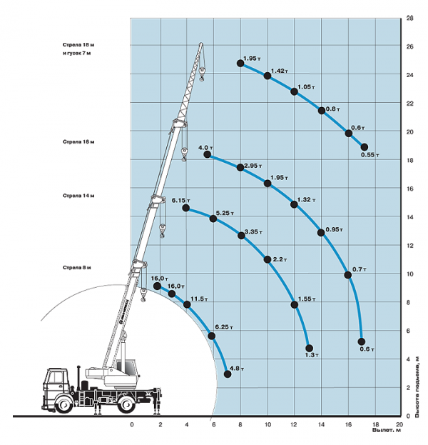



**С уважением,**

**Отдел продаж Группы компаний «АВТОКЛАСС»**

**__________________________________________**

**Тел.: (8652) 41-23-63, 41-23-66**

**Факс: (8652) 28-50-72, 28-50-94, 28-26-23**

**E-mail:** [**avtoclass@mail.stv.ru**](mailto:avtoclass@mail.stv.ru) **http//www.avtoclass.com ICQ - 446-720-160**